**Câu 1: Dự án là gì? Mô tả công việc của Planning Team trong subtem.**

**dự án** có thể được hiểu là hệ thống các công việc được xác định rõ mục tiêu, nguồn lực cũng như thời gian bắt đầu và kết thúc. Nói cách khác, dự án là một quá trình hoạt động đã xác định rõ mục tiêu cần phải đạt được trong những ràng buộc nhất định về thời gian và nguồn lực để đạt mục tiêu đó.

**Planning team:**

Nhóm này có nhiệm vụ xây dựng tổng thể tất cả các kế hoạch quản trị dự án và bảo đảm các tiến trình diển ra đúng tiến độ đã định

•Xây dựng các kế hoạch thực hiện

•Lập các time frame cho các tiến trình

•Kế hoạch sử dụng tài nguyên của hệ thống bao gồm cả nhân lực •Các kế hoạch dự phòng và điều chỉnh khi có sự cố.

**Câu 2: vẽ và mô tả quy trình phát triển của prototype (The prototype model)**

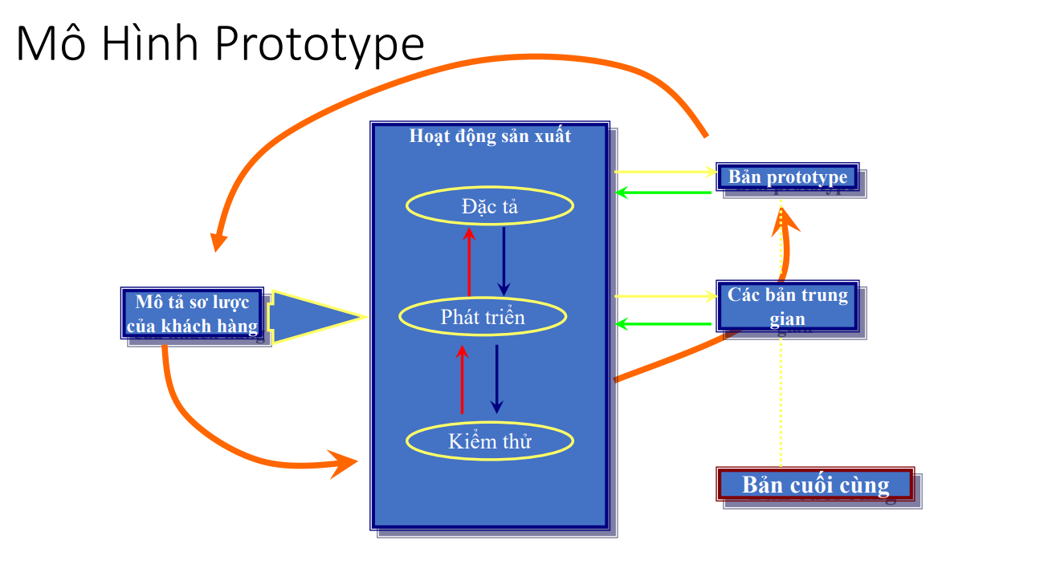

- đầu tiên khảo sát yêu cầu của khách hàng càng nhiều chi tiết càng tốt

và ghi lại vào tài liệu đặc tả yêu cầu của khách hàng. Sau đó phân tích

thiết kế hệ thống phần mềm, xác định kiến trúc của hệ thống tổng thể

của phần mềm. Sau khi phân tích xong hệ thống sẽ được phát triển theo

từng unit và được tích hợp trong giai đoạn tiếp theo được phát triển và

kiểm thử bởi lập trình viên. Kế đến là cài đặt và kiểm thử phần mềm,

công việc chính của giai đoạn này là kiểm tra và sửa lại tất cả các lỗi tìm

**Câu 3:Khi nhận được yêu cầu nhập hàng, hệ thống sẽ tham khảo hồ sơ các nhà cung cấp để xác định nhà cung cấp thích hợp. Các thông tin thương lượng và đơn đặt hàng được chuyển đến nhà cung cấp, đồng thời đơn hàng sẽ được lưu trữ (để đối chiếu sau nầy). Khi nhà cung cấp giao hàng, một hóa đơn, phiếu giao hàng sẽ được gởi đến, hệ thống sẽ đối chiếu danh sách hàng nhận (thực nhận) với đơn hàng và danh sách hàng trên hóa đơn, dựa trên kết quả đối chiếu hóa đơn sẽ được thanh toán (bằng cheque hay các phương thức khác)**

